INSCRIPTION

NOM DE L’EQUIPE : ____________________________________________________________

Coureur N°1

Nom : _______________________________Prénom :_________________________________

Sexe : F M Né(e) le : _________________________Autorisation parentale pour mineur.

Adresse : ____________________________________________________________________

Adresse email : ____________________________________N° Tél : ____________________

N° Licence FFTRI : ____________________________________________________________

Je, soussigné(e)___________________________________________________certifie avoir pris connaissance du règlement du 3^{éme} Bike & Run d’Osthouse, m’y soumettre et disputer l’épreuve dans le meilleur esprit sportif.

A ____________________________________ le_____________________________________
Signature :

Coureur N°2

Nom : _______________________________Prénom :_________________________________

Sexe : F M Né(e) le : _________________________Autorisation parentale pour mineur.

Adresse : ____________________________________________________________________

Adresse email : ____________________________________N° Tél : ____________________

N° Licence FFTRI : ____________________________________________________________

Je, soussigné(e)___________________________________________________certifie avoir pris connaissance du règlement du 3^{éme} Bike & Run d’Osthouse, m’y soumettre et disputer l’épreuve dans le meilleur esprit sportif.

A ____________________________________ le_____________________________________
Signature :

MONTANT DE L’INSCRIPTION

Le montant de l’inscription est de 22€ par équipe (majoration de 4€ le jour de la course).
Pour les non licenciés FFTri :
+ 2€/ pers. (Carte assurance journée, voir règlement).
+ certificat médical avec mention « course à pied + vtt en compétition » datant de moins de 12 mois.

Inscription à retourner avant le 23 février 2017 (cachet de la poste faisant foi) à :
M. Emmanuel SCHNELL - 7 rue du Hameau 67150 OSTHOUSE.
Règlement par chèque bancaire à l’ordre du TEAM FREE BIKE.

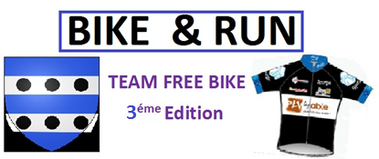

Dimanche 26 février 2017 à OSTHOUSE
DEPART 9H30
Retrait des dossards, le jour de la course à partir de 8h00 et jusqu’à 20 min avant le départ à la salle polyvalente d’Osthouse.

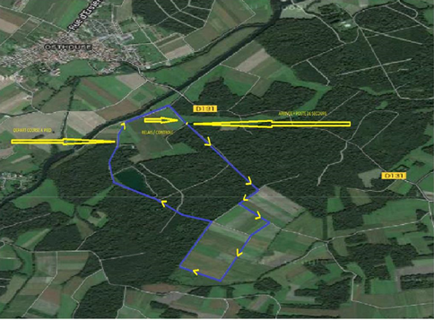

.
REGLEMENT 2017
BIKE&RUN D’OSTHOUSE 26 FEVRIER 2017

ARTICLE 1 : ORGANISATION
La troisième éditions du Bike & Run d’OSTHOUSE est organisée le 26 février 2017 par le club du TEAM FREE BIKE.

ARTICLE 2 : PRESENTATION

Epreuve très conviviale et accessible à tous, ouverte à toutes personnes licenciées ou non, le Bike & Run est une course qui se déroule par équipe de deux concurrents avec un seul VTT (l'un court pendant que l'autre pédale). Les relais sont libres. Le VTT peut être passé de main à main ou posé à l’avant du coureur sur le parcours. En aucun cas il ne doit gêner la progression des autres participants. Le VTT devra être déposé obligatoirement sur le côté droit du chemin. Un point de contrôle sera placé à 100m de la ligne d’arrivée : à partir de celui-ci et jusqu’au franchissement de la ligne d’arrivée, les équipiers devront obligatoirement être ensemble.

ARTICLE 3 : PARCOURS
La distance totale du Bike & Run est de 16kms. L’épreuve se déroule sur un circuit tout terrain assez sélectif (chemin +champs). Dans le souci de respecter le cadre naturel du terrain, il est strictement interdit de jeter des détritus sur le parcours.

ARTICLE 4 : SECURITE
Le port du casque à coque rigide (jugulaire fermée) est obligatoire durant toute l’épreuve pour les 2 participants de l'équipe (même dans l’hypothèse où un des participants ne fait que la course à pied). Interdiction de monter à deux sur le VTT. Le dossard devra être épinglé à 3 points et être visible sur l’avant du corps avec visibilité des partenaires. Il est interdit aux concurrents de recevoir une aide extérieure sous peine de disqualification. Les concurrents acceptent en toute circonstance de se soumettre aux décisions des arbitres, celles-ci sont sans appel.

ARTICLE 5 : LICENCES
Si vous êtes licencié(e) à la FFTri, vous devez présenter votre licence au moment du retrait du dossard. Les licenciés FFC et FFA sont considérés comme non licenciés.
Les non licenciés doivent s’acquitter en plus des frais d’organisations d’une carte journée (pour l’assurance) à télécharger sur le site de l'organisation ou remise lors de la prise du dossard. Ils doivent présenter lors de l’engagement un certificat médical datant de moins 12 mois et portant la mention « sport en compétition ». Quant aux mineurs une autorisation parentale est requise.

ARTICLE6 : ENGAGEMENT

Bulletin d’inscription à adresser avant le 26 février 2017 (cachet de la poste faisant foi) à : M. Emmanuel SCHNELL - 7 rue du Hameau 67150 OSTHOUSE.

Les inscriptions sont limitées et seront closes lorsque la limite sera atteinte. La veille de la course, samedi 25 février 2017, et le jour de la course, possibilité d'inscriptions sur place, dans la limite des places disponibles, avec majoration de 4€.
Règlement par chèque bancaire à l’ordre du TEAM FREE BIKE.
Les engagements sont retenus dans l’ordre chronologique d’arrivée des bulletins d’inscriptions.
Licences à présenter au secrétariat le jour de l’épreuve.
En cas de non-participation, aucun remboursement ne sera fait par l’organisation. La Course est ouverte à partir de la catégorie Cadet (né(e) en 1999 et avant).

ARTICLE 7 : RESPONSABILITE

Responsabilité civile : les organisateurs sont couverts pour les risques en Responsabilité Civile auprès de l’assurance de la FFTri.
Individuelle accident : les licenciés bénéficient des garanties accordées par l’assurance liée à leur licence ainsi que les non-licenciés avec la carte journée.
Les organisateurs déclinent toutes responsabilités en cas d’accident, de défaillance provoquée par un mauvais état de santé, de perte ou de vol de matériel. En aucun cas, un concurrent ne pourra se retourner contre l'organisation pour quelque motif que ce soit. L'émargement au retrait du dossard vaut acceptation du règlement. La réglementation générale est celle de la FFTri.

ARTICLE 8 : CHRONOMETRAGE

Le chronométrage sera réalisé manuellement.

ARTICLE 9 : CLASSEMENTS-RECOMPENSES

Un classement scratch sera établi pour la course.
Lors de l’inscription, chaque équipe participant à la course se verra remettre un lot pour chacun des deux concurrents, dans la limite des 250 premières équipes inscrites.

ARTICLE 10 : FEDERATION

Le Bike & Run d’ OSTHOUSE est une manifestation labélisée FFTri et son règlement se rapporte donc à la règlementation sportive de la Fédération : http://www.fftri.com/files/pdf/RGF_2017_0.pdf

